Experiment în lumea reală 3

Dinamica sistemului de control al temperaturii cu modul Peltier. Răspunsul la semnal treaptă şi răspunsul la impuls

Experimentul 1. Dinamica sistemului de control al temperaturii cu modul Peltier
Răspunsul la semnal treaptă
In lucrarea de laborator anterioară aţi studiat un sistem de control al temperaturii cu modul Peltier. Procesul care trebuie controlat este prezentat în Fig. 1. Semnalul de intrare (de control) al procesului este (cu valori între -1 şi 1) iar semnalul de ieşire este temperatura. Aţi determinat caracteristica statică intrare-ieşire. Acum veţi investiga dinamica procesului folosind ca semnal de test o variaţie treaptă a semnalului de intrare.

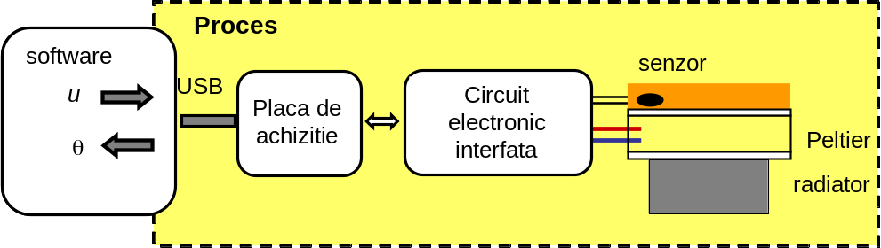

Conectaţi la circuitul de interfaţă cablurile de la modulul Peltier şi termistor, precum şi cablul de la placa de achiziţie. Alimentaţi circuitul cu tensiune diferenţială +/- 15 V. Conectaţi placa de achiziţie la calculator şi alimentaţi-o. Lansaţi în execuţie programul şi verificaţi că temperatura inidicată este cea corectă. Stabiliţi valoarea zero pentru mărimea de control . Conectaţi circuitul de interfaţă la o sursă de alimentare de 3 V (pentru modulul Pelier).
Apăsaţi butonul „Inregistrare”, modificaţi la 0.1 valoarea lui şi urmăriţi cum temperatura creşte din ce în ce mai încet. După aproximativ 15 minute opriţi înregistrarea şi apoi apăsaţi butonul pentru salvarea ei ca fişier text. Apăsaţi butonul de şteregere a înregistrării.
Apăsaţi din nou butonul „Inregistrare”, modificaţi la 0.2 valoarea lui şi repetaţi procedeul descris mai sus salvind fisierul cu raspunsul la un salt treaptă între 0.1 şi 0.2 al mărimii u.

Setaţi semnalul la -0.8 şi aşteptaţi ca temperatura să se stabilizeze. Inregistraţi răspunsul la trepte pozitive de 0,05, pornind de la -0.8, -0,6, -0,4 şi -0,2.
Incărcaţi apoi înregistrările în programul „ „ care permite compararea acestor răspunsuri. Pentru fiecare din ele se efectuează o deplasare pe axa temperaturilor, astfel încît să se pornească de la zero şi apoi valorile sunt împărţite la 0,05 (înalţimea treptei de la intrare). In sfirşit, fiecare dintre înregistrări este deplasată pe axa timpului pentru ca toate salturile să fie sincronizate. Acum răspunsurile, reprezentate pe acelaşi grafic, pot fi comparate.
Amplitudinile răspunsurilor sunt egale cu factorul de amplificare 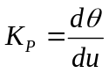 al procesului în jurul punctului de funcţionare respectiv. Verificaţi dacă toate răspunsurile au aceeaşi amplitudine. Are procesul liniaritate statică?
Dacă amplitudinile răspunsurilor nu sunt identice, putem să le scalăm corespunzător (amplificare pe axa temperaturilor) pentru a avea aceeaşi variaţie totală. Puteţi să comparaţi acum dinamica procesului în diferite puncte de funcţionare. Este ea aceeaşi ?
Lansaţi programul de identificare a procesului „ „ şi încărcaţi răspunsul la semnal treaptă obţinut la variaţia lui între 0,4 şi 0,45. Acesta desenează răspunsul calculat cu expresia 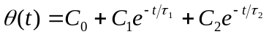. Folosind potenţiometrele de pe panoul programului ajustaţi nivelul final 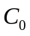, şi amplitudinile şi constantele de timp ale celor două funcţii exponenţiale pînă cînd evoluţia temporală calculată se suprapune cu cea măsurată. Notaţi-vă expresia găsită a răspunsului la semnal treaptă.

Răspunsul la semnal impuls
Pentru un proces liniar, răspunsul la semnal impuls este derivata în raport cu timpul a răspunsului la semnal treaptă. Incercăm să obţinem răspunsul la semnal impuls prin derivarea numerică a datelor înregistrate experimental. Pentru aceasta apăsaţi, în programul de identificare butonul „Derivare numerică”. Observaţi că rezultatul este afectat de un zgomot important. Acesta este un rezultat general, prin derivarea numerică a unei înregistrări experimentale se obţine un rezultat afectat puternic de zgomot, chiar dacă în înregistrarea originală zgomotul era nesemnificativ. Derivarea amplifică zgomotul.
Putem să obţinem însă răspunsul la impuls prin derivarea expresiei matematice cu care am fitat răspunsul la semnal treaptă. Obţinem răspunsul la impuls
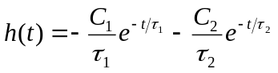

Funcţia de transfer
Funcţia de transfer a procesului 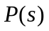 este o funcţie complexă de variabilă complexă . Aceasta este transformata Laplace a răspunsului la semnal impuls. Cum transformarea Laplace este liniară, nu avem decît să transformăm Laplace funcţia exponenţială.

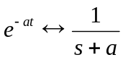

Calculaţi funcţia de transfer ca sumă de două fracţii simple (cu numitorul de gradul 1). Aduceţi apoi la acelaşi numitor şi scrieţi funcţia de transfer ca raport de două polinoame factorizate
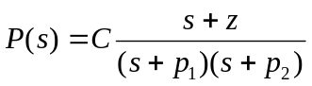

Experimentul 2. Dinamica sistemului de control al temperaturii cu rezistor de incălzire
Pentru variaţia rapidă a temperaturii cu putere electrică redusă, necesară în amplificarea ADN prin reacţia PCR, a fost proiectat un ansamblu miniaturizat prezentat în fotografia din Fig. 1. Incălzirea este realizată cu două rezistoare SMD (fără terminale, destinate montării direct pe placa circuitului) iar senzorul de temperatură este o termorezistenţa de platină Pt100 ultraminiatura. Prin modificarea poziţiei unui jumper, circuitul de interfaţă folosit pentru sistemul cu modul Peltier poate fi adaptat pentru noul ansamblu senzor- actuator.
Repetaţi, cu noul sistem de control al temperaturii, toate experimentele de la secţiunea precedentă.
Experimentul 3. Comparaţie între cele două procese

Anexe

1.3 exp(-t/112)+36 exp(-t/16)

